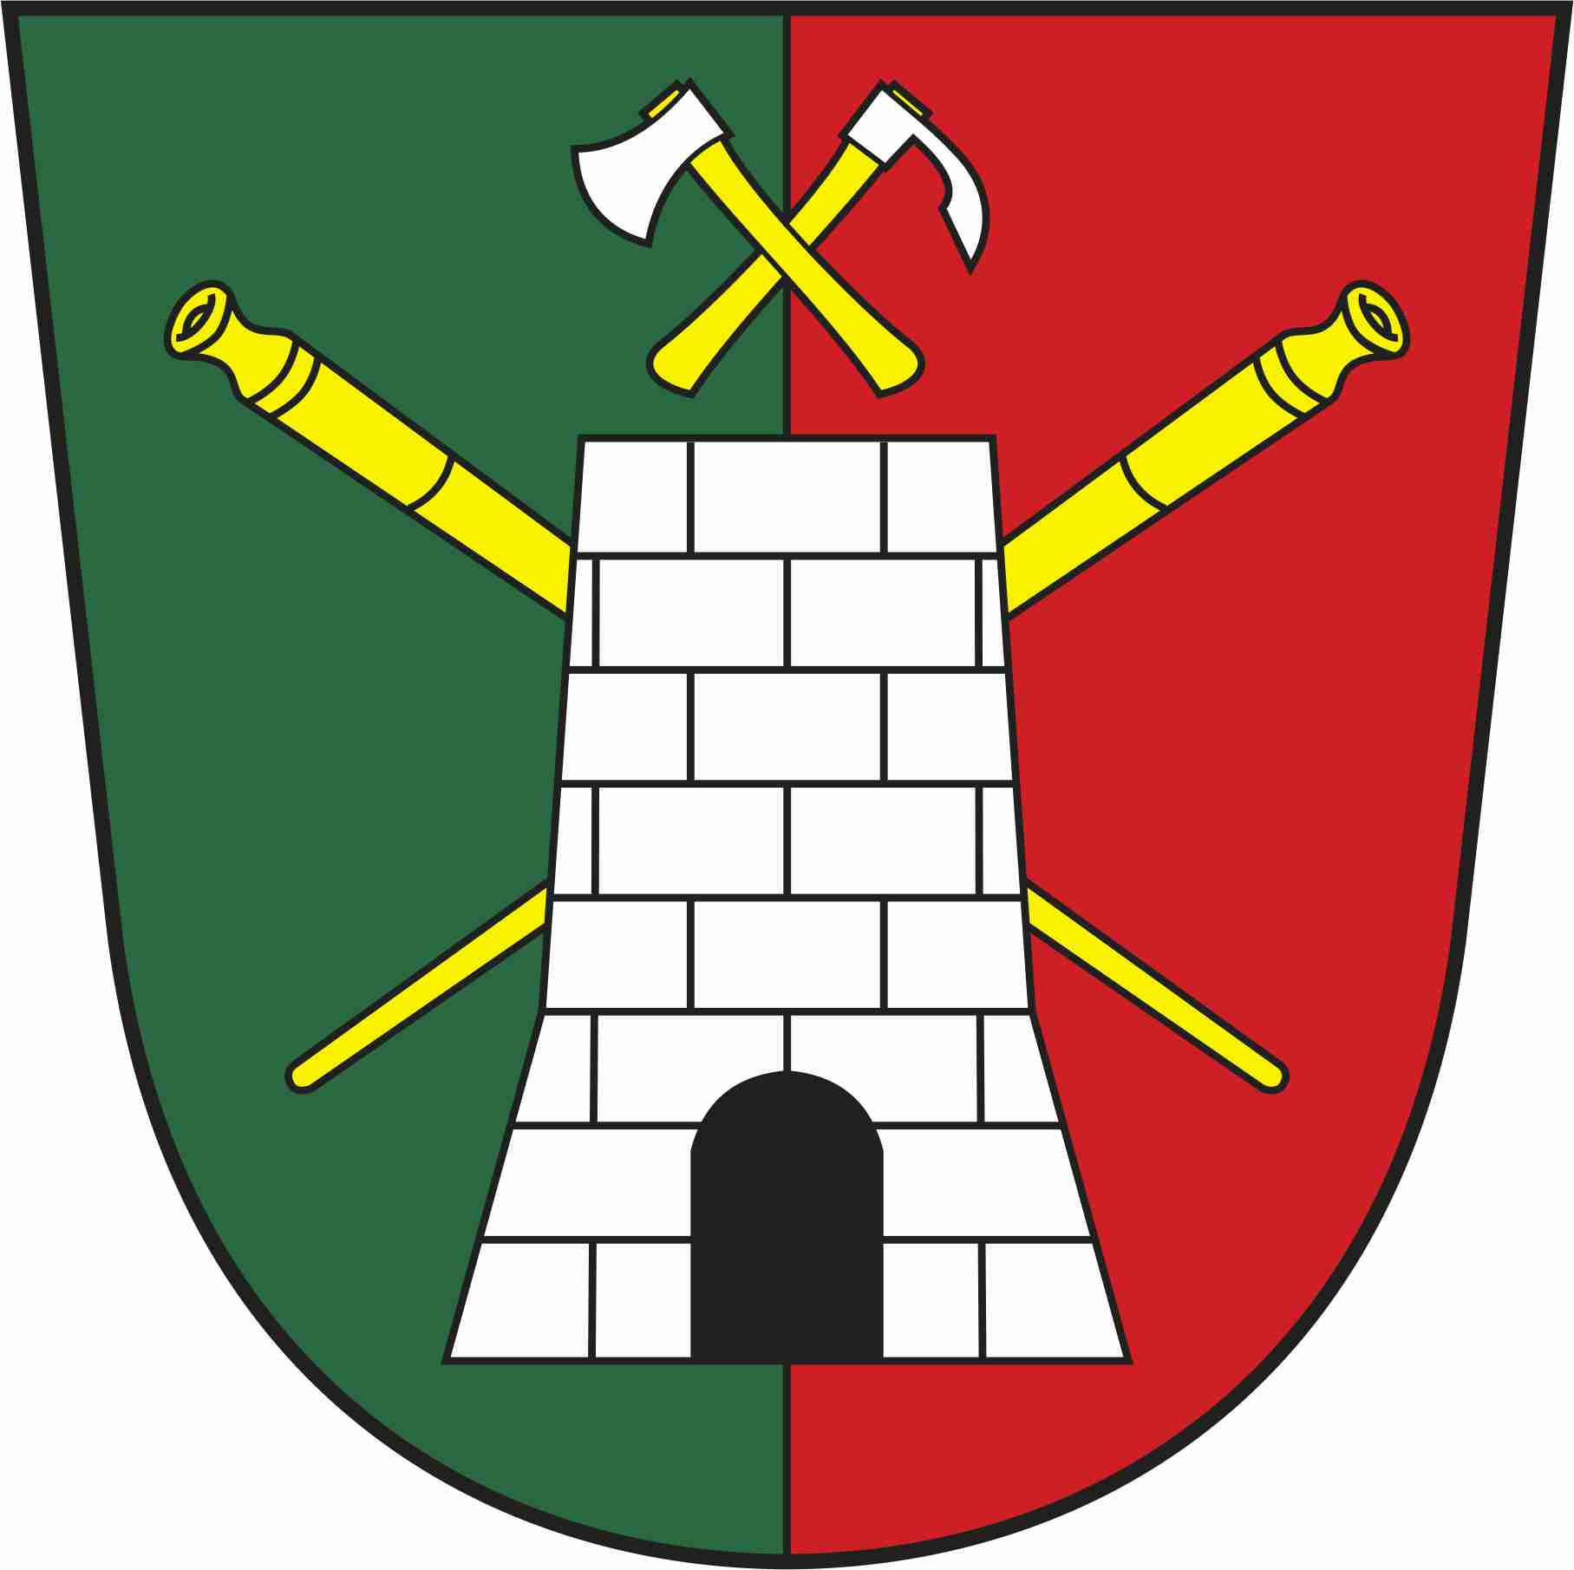
Obec Pec
starosta obce Pec p. Janek Robert, stanovil pro volby do Poslanecké sněmovny Parlamentu ČR v roce 2025, které se budou konat ve dnech
3.10. a 4.10.2025
níže uvedený
minimální počet členů okrskové volební komise :

okrsková volební komise PEC - 6 členů

Minimální počet členů okrskové volební komise stanovil starosta obce v souladu s ustanovením § 14 odst.1 písm. c) zákona č.247/1995 Sb., o volbách do Parlamentu ČR.

V Peci dne 4.8.2025
-------------------------------
starosta obce
Janek Robert

